Вычисление по формуле
1.В фирме «Эх, прокачу!» стоимость поездки на такси (в рублях) рассчитывается по формуле 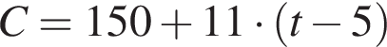, где — длительность поездки, выраженная в минутах 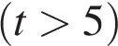. Пользуясь этой формулой, рассчитайте стоимость 8-минутной поездки. Ответ: 183.
2. Площадь параллелограмма 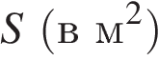можно вычислить по формуле 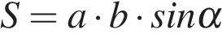, где 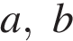 — стороны параллелограмма (в метрах). Пользуясь этой формулой, найдите площадь параллелограмма, если его стороны 10 м и 12 м и 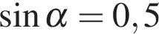. Ответ: 60.
3. В фирме «Чистая вода» стоимость (в рублях) колодца из железобетонных колец рассчитывается по формуле , где — число колец, установленных при рытье колодца. Пользуясь этой формулой, рассчитайте стоимость колодца из 11 колец. 50 500.
4. Зная длину своего шага, человек может приближённо подсчитать пройденное им расстояние s по формуле s = nl, где n — число шагов, l — длина шага. Какое расстояние прошёл человек, если l = 80 см, n = 1600? Ответ выразите в километрах. Ответ: 1,28
5. асстояние s (в метрах) до места удара молнии можно приближённо вычислить по формуле s = 330t, где t — количество секунд, прошедших между вспышкой молнии и ударом грома. Определите, на каком расстоянии от места удара молнии находится наблюдатель, если t = 10 с. Ответ дайте в километрах, округлив его до целых. Ответ: 3.
6. Из формулы центростремительного ускорения a = ω²R найдите R (в метрах), если ω = 4 с⁻¹ и a = 64 м/с². Ответ: 4.
7.Период колебания математического маятника (в секундах) приближенно можно вычислить по формуле 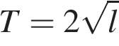, где — длина нити (в метрах). Пользуясь этой формулой, найдите длину нити маятника (в метрах), период колебаний которого составляет 3 секунды. Ответ: 2,25.
2. Радиус описанной около треугольника окружности можно найти по формуле 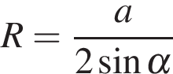, где — сторона треугольника, — противолежащий этой стороне угол, а — радиус описанной около этого треугольника окружности. Пользуясь этой формулой, найдите , если 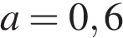, а 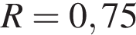. 0,4.
3. Длину биссектрисы треугольника, проведённой к стороне , можно вычислить по формуле 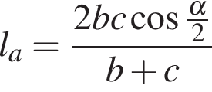. Вычислите 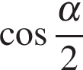, если 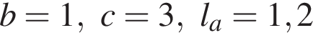. 0,8.
4. За 20 минут велосипедист проехал 7 километров. Сколько километров он проедет за t минут, если будет ехать с той же скоростью? Запишите соответствующее выражение. Ответ: 0,35t.
1. Длину окружности можно вычислить по формуле 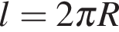, где — радиус окружности (в метрах). Пользуясь этой формулой, найдите радиус окружности, если её длина равна 78 м. (Считать 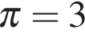). Ответ: 13.
2. Площадь ромба можно вычислить по формуле 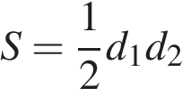, где 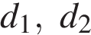 — диагонали ромба (в метрах). Пользуясь этой формулой, найдите диагональ 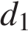, если диагональ 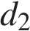 равна 30 м, а площадь ромба 120 м² 8.
3. Площадь треугольника можно вычислить по формуле 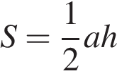, где — сторона треугольника, — высота, проведенная к этой стороне (в метрах). Пользуясь этой формулой, найдите сторону , если площадь треугольника равна 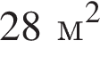, а высота равна 14 м. 4
4. Площадь трапеции можно вычислить по формуле 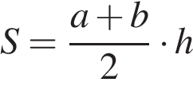, где — основания трапеции, — высота (в метрах). Пользуясь этой формулой, найдите высоту , если основания трапеции равны 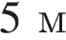 и , а её площадь 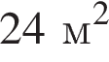 Ответ: 4.

5. Радиус вписанной в прямоугольный треугольник окружности можно найти по формуле 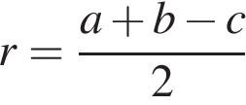, где и — катеты, а — гипотенуза треугольника. Пользуясь этой формулой, найдите , если 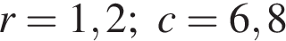 и . Ответ: 3,2.
6. Объём пирамиды вычисляют по формуле 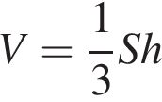, где — площадь основания пирамиды, — её высота. Объём пирамиды равен 40, площадь основания 15. Чему равна высота пирамиды? 8.
7. Площадь любого выпуклого четырехугольника можно вычислять по формуле 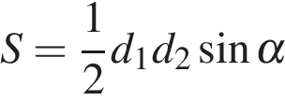, где — длины его диагоналей, а угол между ними. Вычислите , если . Ответ: 0,4.
8. Чтобы перевести значение температуры по шкале Цельсия (t °C) в шкалу Фаренгейта (t °F), пользуются формулой F = 1,8C + 32 , где C — градусы Цельсия, F — градусы Фаренгейта. Какая температура по шкале Цельсия соответствует 6° по шкале Фаренгейта? Ответ округлите до десятых. Ответ: −14,4.
9. Центростремительное ускорение при движении по окружности (в м/c² ) можно вычислить по формуле 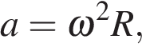где — угловая скорость (в с⁻¹), а R — радиус окружности. Пользуясь этой формулой, найдите расстояние R (в метрах), если угловая скорость равна 3 с⁻¹, а центростремительное ускорение равно 45 м/c². Ответ: 5.
10. Из закона всемирного тяготения 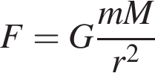выразите массу и найдите её величину (в килограммах), если 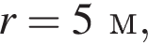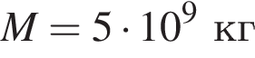и гравитационная постоянная 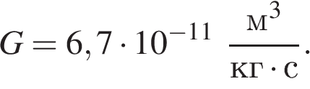 Ответ: 1000.
11. Полную механическую энергию тела (в джоулях) можно вычислить по формуле 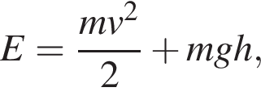где — масса тела (в килограммах), — его скорость (в м/с), — высота положения центра масс тела над произвольно выбранным нулевым уровнем (в метрах), а — ускорение свободного падения (в м/с²). Пользуясь этой формулой, найдите (в метрах), если 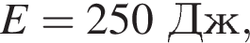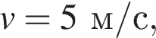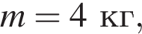а 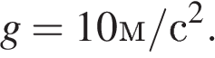 Ответ: 5.
12. Мощность постоянного тока (в ваттах) вычисляется по формуле P = I²R, где I — сила тока (в амперах), R — сопротивление (в омах). Пользуясь этой формулой, найдите сопротивление R (в омах), если мощность составляет 150 ватт, а сила тока равна 5 амперам. Ответ: 6.
13. Автомобиль проехал 200 километров и израсходовал при этом a литров бензина. Сколько литров бензина потребуется, чтобы проехать 37 километров при таких же условиях езды? Запишите соответствующее выражение. Ответ: 0,185a.
14. Закон Кулона можно записать в виде 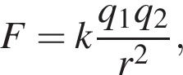где — сила взаимодействия зарядов (в ньютонах), 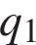и 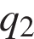— величины зарядов (в кулонах), — коэффициент пропорциональности (в Н·м²/Кл² ), а — расстояние между зарядами (в метрах). Пользуясь формулой, найдите величину заряда (в кулонах), если 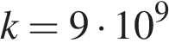Н·м²/Кл², 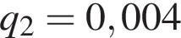Кл, 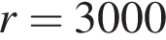м, а 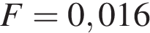Н. Ответ: 0,004.
15. Закон всемирного тяготения можно записать в виде 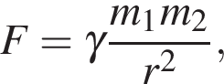где — сила притяжения между телами (в ньютонах), 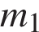и 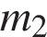— массы тел (в килограммах), — расстояние между центрами масс (в метрах), а — гравитационная постоянная, равная 6.67 · 10⁻¹¹ H·м²/кг². Пользуясь формулой, найдите массу тела (в килограммах), если 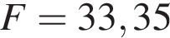Н, 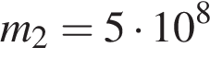кг, а 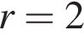м. Ответ: 4000.
16. Закон Джоуля–Ленца можно записать в виде Q = I²Rt, где Q — количество теплоты (в джоулях), I — сила тока (в амперах), R — сопротивление цепи (в омах), а t — время (в секундах). Пользуясь этой формулой, найдите время t (в секундах), если Q = 2187 Дж, I = 9 A, R = 3 Ом. Ответ: 9.
17. Площадь четырёхугольника можно вычислить по формуле 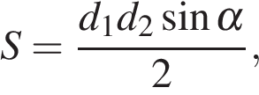где и — длины диагоналей четырёхугольника, — угол между диагоналями. Пользуясь этой формулой, найдите длину диагонали 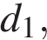если 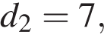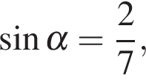a 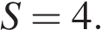 Ответ: 4.
18. Закон Менделеева-Клапейрона можно записать в виде PV = νRT, где P — давление (в паскалях), V — объём (в м³), ν — количество вещества (в молях), T — температура (в градусах Кельвина), а R — универсальная газовая постоянная, равная 8,31 Дж/(К⋅моль). Пользуясь этой формулой, найдите температуру T (в градусах Кельвина), если ν = 68,2 моль, P = 37 782,8 Па, V = 6 м³.

